НАЦІОНАЛЬНИЙ ТЕХНІЧНИЙ УНІВЕРСИТЕТ УКРАЇНИ
«КИЇВСЬКИЙ ПОЛІТЕХНІЧНИЙ ІНСТИТУТ
ІМЕНІ ІГОРЯ СІКОРСЬКОГО»

Навчально-науковий інститут атомної та теплової енергетики

Кафедра інженерії програмного забезпечення в енергетиці

КУРСОВА РОБОТА
з дисципліни «Основи Веб-програмування»

на тему: «Додаток, який дозволяє користувачам грати в змійку»

Студент групи ТВ-42
Бебик Михайло Михайлович
^{(прізвище, ініціали)}
Керівник асистент Владислав Голець
(науковий ступінь, посада, прізвище, ініціали)

Національна оцінка ___________________
Кількість балів: _____ Оцінка ECTS _____

Посилання на GitHub репозиторій: https://github.com/bebikmikhailo/Snake

Київ – 2026 рік

АНОТАЦІЯ
У курсовій роботі розроблено вебдодаток для реалізації класичної гри «Змійка» з архітектурою «клієнт-сервер». Проєкт надає користувачам можливість авторизації, що дозволяє зберігати персональну ігрову статистику та переглядати глобальний рейтинг гравців. Клієнтська частина додатка реалізована за допомогою мови програмування JavaScript з використанням елемента HTML5 Canvas для візуалізації ігрової логіки та графіки. Серверна частина побудована на платформі Node.js із застосуванням фреймворку Express; вона забезпечує обробку HTTP-запитів, взаємодію з базою даних та керування сесіями користувачів. Для надійного збереження та структурування даних використано реляційну систему керування базами даних MySQL.
Обсяг пояснювальної записки 36 аркуші, кількість ілюстрацій – 17 та 1 додаток.

ANNOTATION
The coursework developed a web application for the implementation of the classic game "Snake" with a "client-server" architecture. The project provides users with the ability to authorize, which allows them to save personal game statistics and view the global player rating. The client part of the application is implemented using the JavaScript programming language using the HTML5 Canvas element for visualizing game logic and graphics. The server part is built on the Node.js platform using the Express framework; it provides HTTP request processing, database interaction, and user session management. The MySQL relational database management system is used to reliably store and structure data.
The volume of the explanatory note is 36 sheets, the number of illustrations is 17 and 1 appendix.
ЗМІСТ
АНОТАЦІЯ 3
ANNOTATION 3
ВСТУП 6
РОЗДІЛ 1. АНАЛІЗ ЗАВДАННЯ 7
1.1 Вимоги до продукту 7
1.1.1 Функціональні вимоги 7
1.1.2 Нефункціональні вимоги 7
1.2 Сценарії використання 8
1.3 Обґрунтування вибору технологій розробки 9
1.3.1 Технології фронтенд-частини 9
1.3.2 Технології бекенд-частини 9
1.4 Проектування бази даних. 10
РОЗДІЛ 2. ПРОГРАМНА РЕАЛІЗАЦІЯ 11
2.1 Файлова організація 11
2.1.1 Структура клієнту 11
2.1.2 Структура серверу 13
2.2 Реалізація ігрової логіки 14
2.2.1 Ігровий цикл 15
2.2.2 Ігрове поле та розташування об’єктів 17
2.2.3 Генерація їжі 17
2.2.4 Реалізація логіки та механіки руху змійки 18
2.2.5 Візуалізація та графічні ефекти змійки 19
2.3 Взаємодія клієнта з сервером 20
2.3.1 Реалізація мережевої взаємодії та авторизації 20
2.2.7 Серверна архітектура та механізм захисту даних 21
РОЗДІЛ 3. КЕРІВНИЦТВО КОРИСТУВАЧА 22
ВИСНОВКИ 32
СПИСОК ВИКОРИСТАНИХ ДЖЕРЕЛ 33
ДОДАТКИ 34

ВСТУП
Актуальність: Розробка вебдодатків ігрового спрямування є актуальним завданням для опанування сучасних методів веброзробки. Технології HTML5, зокрема елемент Canvas, дозволяють створювати продуктивні 2D-ігри, що працюють нативно у браузері без використання сторонніх плагінів та фреймворків.
Побудова додатка за архітектурою «клієнт-сервер» дозволяє детально дослідити механізми обміну даними за допомогою HTTP-запитів. Реалізація серверної частини та її взаємодія з реляційною базою даних демонструє принципи збереження та обробки інформації в динамічних системах. Окрему актуальність має впровадження механізмів авторизації, що дає змогу вивчити роботу з сесіями користувачів, безпеку передачі даних та ідентифікацію гравців у мережі.
Мета: проектування та розробка інтерактивного вебдодатка «Змійка» з архітектурою «клієнт-сервер», що забезпечує авторизацію користувачів, кастомізацію ігрового процесу та збереження результатів у базі даних у реальному часі для формування глобального рейтингу гравців та персональної статистики.
Завдання: реалізувати ігрову логіку, відображення змійки, відтворення рухів, геренрацію їжі, оброблення колізій. Спроектувати структуру бази даних, яка міститиме користувачів та їх персональну статистику. Розробити сервер та його API для авторизації, реєстрації користувачів та отримання їхніх персональних даних. Розробити зручний користувацький інтерфейс для управліня грою та акаунтом користувача.

РОЗДІЛ 1. АНАЛІЗ ЗАВДАННЯ

1.1 Вимоги до продукту
Проаналізувавши надану предметну область перед початком роботи були сформовані наступні функціональні та нефункціональні вимоги.

Функціональні вимоги
Додаток повинен:
- Візуалізувати ігровий процес.
- Надавати користувачу можливість керувати ігровим процесом
- Мати авторизацію
- Зберігати та відображати персональну статистику гравця
- Мати можливість кастомізації як ігрового процесу так і профілю користувача
- Бути доступним для гри як зареєстрованим так і простим користувачам.

1.1.2 Нефункціональні вимоги
Додаток повинен бути:
- Надійним, зберігати паролі в хешованому вигляді за допомогою сучасних бібліотек.
- Продуктивним, тобто мати ігрову картинку яка буде відповідати як і малій так і великій частоті оновлення монітору користувачів.
- Відгукливим, не містити затримок при натисканні клавіш, щоб користувач міг нажати одразу декілька.
- Бути зручним у використанні, ігровий інтерфейс інтуїтивним і зрозумілим для користувачів.

1.2 Сценарії використання
Додаток передбачений для використання як авторизованими, так і звичайними користувачами. Для візуалізації різниці в можливостях цих ролей я побудував Use case діаграму на рисунку 1.1
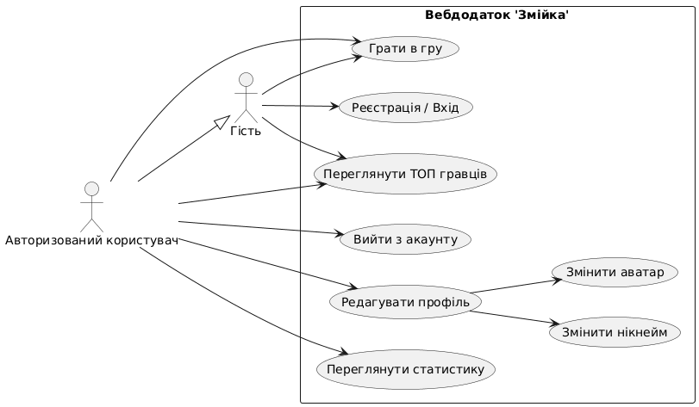
Рисунок 1.1 – Use case діаграма додатку

На діаграмі можна побачити, що основні базові функції доступні двом ролям. Перевага авторизованого користувача полягає у можливісті зберігати статистику акаунта та рекорди, завдяки яким гравець може потрапити до таблиці з найкращими гравцями. Також, якщо авторизований користувач хоче змінити вигляд свого профілю для себе чи інших гравців, у нього є можливість змінювати нікнейм або завантажувати зображення для аватару профіля.

1.3 Обґрунтування вибору технологій розробки
Для побудування додатку було обрано стек технологій, який надає як гнучкість в побудові функціоналу, так і простоту написання коду для подальшого розширення додатку та додавання нових механік й ігрової різноманітності.

1.3.1 Технології фронтенд-частини
Ігрове вікно, в якому відбувається рендеринг графіки і завдяки якому користувач бачить змійку та керує нею, створювалося за допомогою використання HMTL5 Canvas API. Ця технологія надає можливість створити область на сторінці в якій розробник створює різнокольорові лінії та геометричні фігури за допомогою яких можна малювати та через по кадрове перемальовування рухати складні геометричні об’єкти. Однією із переваг цієї технології це функція requestAnimationFrame(), яка дозволяє грі адаптуватися під частоту оновлення монітора, завдяки цьому користувач бачить приємну зображення.
Меню гри та додаткові секції для візуалізації ігрового процесу були побудовані за допомогою звичайного HTML5. Для реалізації функціональності меню та ігрової логіки на боці клієнта використовувался мова програмування JavaScript.

1.3.2 Технології бекенд-частини
Написання серверної логікі відбувалося за допомогою JavaScript із використанням асинхронного подієвого середовища Node.js. Основними перевагами цього середовища є менеджер пакетів NPM, який керує залежностями у проєкті, та його величезна бібліотека готових фреймворків створених іншими користувачами для застосування в різних предметних областях.
Для створення маршрутів та проміжного прогрманого забезпечення використовувався фреймворк Express.js. Він надає базовий функціонал, який цілком закриває всі потреби розробки цього додатку.
Збереження даних відбувається за допомогою реляційної бази даних MySQL. Вибір саме цієї бази даних ґрунтувався на наявності досвіду роботи з нею та занні синтаксису запитів. Ця база даних надає всі необхідні можливості для потреб зберігання користувачів та їх базової статистики.

1.4 Проектування бази даних.
Як уже зазначалося, додаток буде зберігати список зареєстрованих користувачів та їхню персональну сатистику. У базі даних було створено дві таблиці (рисунок 1.2).
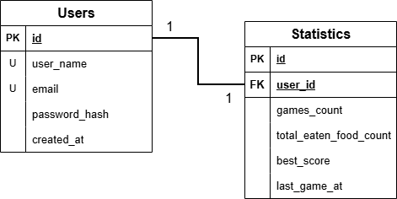
Рисунок 1.2 – ER-діаграма бази даних
Таблиця Users зберігає ім’я, пошту, пароль у хешованому виді та дату реєстрації. Поля «ім’я» та «пошта» є унікальними для кожного з користувачів. Таблиця Statistics містить кількість зіграних ігор, загальну кількість з’їденої їжі, найкращий результат та час коли була зіграна остання гра. Ці елементи статистики ставляться у відповідність полю user_id, яке є зовнішнім ключем, що посилається на id користувача в таблиці Users і має зв'язок «один до одного».

РОЗДІЛ 2. ПРОГРАМНА РЕАЛІЗАЦІЯ

2.1 Файлова організація
З самого початку було вирішено робити архітектуру «клієнт-сервер», тому для зручності й чіткості файлової структури додатку створено дві папки: client та server (рисунок 2.1). Як зрозуміло з назви папка «client» відповідає за логіку клієнту, а «server» сервера.
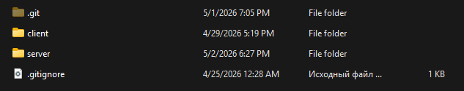
Рисунок 2.1 – Базова структура проекту

2.1.1 Структура клієнту
Для забезпечення зручної підтримки та масштабованості коду, клієнтську частину було розділено на логічні блоки (рисунок 2.2). Основна структура файлів виглядає наступним чином:
- assets/ — каталог для статичних ресурсів додатка. Тут зберігаються зображення для аватарів, іконки, звукові ефекти гри та інші медіафайли, що використовуються в інтерфейсі та ігровому процесі.
- src/ — серце додатка, що містить вихідний код на JavaScript. У цій папці розміщено класи з логіку ігрового процесу, скрипти для взаємодії з API сервера, обробку авторизації та керуванням меню.
- styles/ — папка, що містить файли стилів CSS. Розподіл стилів дозволяє створити файл, який буде відповідати за стилі однієї задачі, що зменшує плутатину в коді та позбавляє від величезних файлів.
- index.html — головна точка входу. Файл містить базову розмітку сторінки, елмент сanvas в якому відбувається рендеринг графіки та ігрове меню.

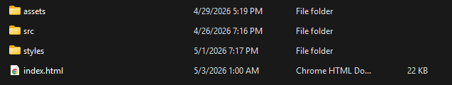
Рисунок 2.2 – Клієнтська частина

Внутрішня структура папки src спроєктована таким чином, щоб відокремити ігрову логіку від елементів інтерфейсу та допоміжних інструментів (рисунок 2.3). Це додає додаткової чіткості в розумінні, який файл за що відповідає.
Основні складові каталогу:
- core/ — містить всю логіку гри. Тут зосереджені класи та алгоритми, що відповідають за механіку гри: рух змійки, малювання кожного об’єкту, генерація їжу, провірка колізій, головний цикл гри. Це незалежний модуль який відповідає за гру.
- ui/ — відповідає за інфтерфейс. Сюди входять скрипти, що керують відображенням меню, оновленням лічильника рахунку, логікою авторизації та реєстрації, виведенням таблиці лідерів та обробкою подій натискання кнопок інтерфейсу.
- utils/ — каталог для допоміжних функцій. Тут розміщуються функції для роботи з JSON Web Tokens, функція перевірки авторизації користувача та форматування дати.
- config.js — файл в якому зберігається URL адреса серверва, його порт та інші допоміжні посилання. Це дозволяє зручно все налаштувати під себе.
- script.js — головний скрипт, що ініціалізує гру. Він запускає ігровий цикл після завантаження сторінки.

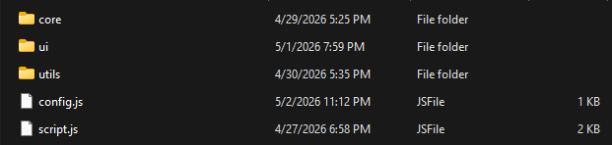
Рисунок 2.3 – Папка src

2.1.2 Структура серверу
Серверна частина додатка побудована за принципом багатошарової архітектури, що дозволяє відокремити логіку обробки HTTP-запитів від безпосередньої роботи з базою даних (рисунок 2.4).
Опис структурних елементів:
- controllers/ — містить логіку обробки вхідних запитів. Контролери приймають дані від клієнта, викликають необхідні методи з репозиторія та повертають відповідні HTTP-статуси.
- repositories/ — реалізує патерн «Репозиторій». Тут зосереджені всі прямі звернення до бази даних MySQL. Це дозволяє ізолювати SQL-запити в одному місці, забезпечуючи чистоту коду в контролерах.
- routes/ — папка для визначення ендпоінтів API. Тут описується структура URL та вказується, який контролер має обробляти конкретний запит.
- uploads/ — каталог для зберігання аватарів завантажених користувачами.
- .env — файл конфігурації середовища. Використовується для безпечного зберігання пароля до БД та секретного слова для JSON Web Tokens, які не повинні потрапляти у відкритий доступ або систему контролю версій.
- database.js — файл налаштування підключення до бази даних MySQL. Тут створюється пул з'єднань для стабільної роботи сервера.
- multer.js — конфігурація для обробки завантаження файлів, що необхідно для реалізації функції зміни аватару.
- server.js — точка входу серверної частини. Тут ініціалізується Express-додаток, підключаються глобальні фукнції проміжної обробки запитів, маршрути та запускається прослуховування порту.
- package.json / package-lock.json — маніфести проєкту, що містять список усіх залежностей та версії встановлених пакетів.
- utils.js — допоміжні інструменти бекенду, а саме: фунції для створення та парсингу JWT токенів.
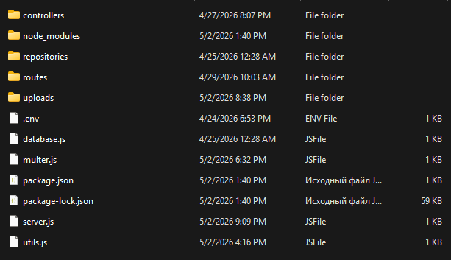
Рисунок 2.4 – Файлова організація серверної частини

2.2 Реалізація ігрової логіки
Функціонування гри здійснюється за допомогою основного ігрового циклу, який кожну ітерацію виконує різні перевірки, рендеринг та запит нових кадрів від браузера.

2.2.1 Ігровий цикл
Виконанням всіх дій займається головний клас Game. Він працює центральним вузлом, який містить у собі всі об’єкти класів гри, координуючи їх дії, а також викликає в кожному об’єкті функції малювання та оновлення стану. Ігровий цикл, завдяки якому можна бачити рухому картинку та керувати нею, складається з об’єкту класу Game та функції animation(). Вона містить алгоритм, який виконується під час кожного нового кадру на моніторі користувача.
Функція animation() викликається один раз під час запуску програми. Саме її зациклювання відбувається зявядки виклику функції requestAnimationFrame(), яка приймає animation() в якості аргументу та викликає її на кожен новий кадр. Кількість таких викликів залежить він частоти оновлення монітору користувача. Тому можна здогадатися, що моніторах в 60 та 500 герців кількість викликів буде суттєво відрізнятися. З одного боку, це надає нам безперечну перевагу, оскільки малювання об’єктів буде відбуватися рівно стільки разів, скільки монітор користувача може візуалізувати, що і забезпечує плавну і приємну картинку. З іншого боку, оновлення координат об’єктів та їх рух не повинні залежати від цієї кількості викликів. В такому випадку при великій частоті оновлення монітору грати в гру буде неможливо: об’єкти будуть переміщуватися за секунди купу разів.
Для вирішення цієї проблеми у розробці було застосовано підхід, що базується на використанні різниці в часі між поточним та попереднім кадрами. Замість того, щоб оновлювати стан гри при кожному виклику функції animation(), ми накопичуємо цей час. Лише тоді, коли значення таймера досягає або перевищує заздалегідь визначений поріг, спрацьовує оновлення координат – тобто рух об’єктів на ігровому полі.
Крім малювання та оновлення стану об’єктів, в алгоритм входить перевірка, чи запущена гра і чи не наближається вона до завершення. Перша перевірка забороняє грі рухати об’єкти, коли вона ще не працює вже закінчена. Друга перевірка слугує повідомленням для алгоритму, що в грі відбулася дія, яка призвела до завершення гри, але в нього ще є час, щоб виконати дії перед її остаточним завершенням. Для більш чіткої візуалізації ігрового алгоритму можна подивитися на діаграму на рисунку 2.5.

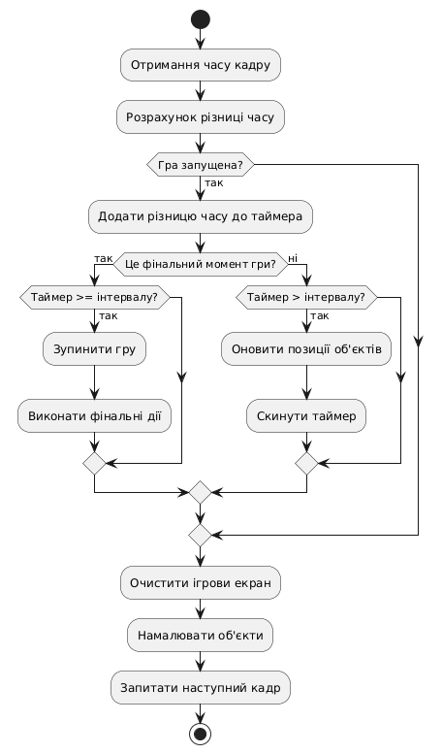
Рисунок 2.5 – Алгоритм ігрового циклу

2.2.2 Ігрове поле та розташування об’єктів
Поле, на якому генерується їжа та рухається змійка, не побудоване за принципом масиву фіксованих координат. Воно формується на основі кількості рядків та стовпчиків, усередині яких іде поділ на клітинки. Розімір клітинки залежить від вказаної розмірності в пікселях. Оскільки клітинка є звичайним квадратом, її розмір позначається одним числом. Для зручності орієнтації введений допоміжний клас Segment, об’єкти якого містять в собі пару x та y. Вони відповідають пікселям по довжині та висоті ігрового поля, які показують поточне розміщення. Іншою парою є oldX та oldY, що відповідає старим координатам об’єкта – це використовується переважно для механік змійки, яка рухається по ігровому полю. Також варто розуміти, що координати x та y вказують верхній лівий піксель ігрової клітини, тому при малюванні об’єктів алгоритм додає половину розмірності клітини до кожної координати, щоб розташувати намальовану фігуру точно по центру.

2.2.3 Генерація їжі
Відповідальним за генерування їжі на ігровому полі є клас FoodManager. Він побудований за принципом композиції: його конструктор приймає клас, який малює та містить певну ігрову інформацію про цей тип їжі. Це надає змогу дуже зручно змінювати типи їжі навіть під час ігрового процесу, не змінючи код класу. В середині цього класу також міститься масив, у якому зберігаються створені об’єкти їжі, що в даний момент користувач бачить на ігровому полі. Кількість їжі лімітована числом, яке передається в конструктор класу разом класом їжі.
Генерація їжі відбувається за наступним алгоритмом алгоритмом:
- Перевіряється, чи не перевищено ліміт їжі, та математично розраховується, чи ігрове поле має ще клітини, окрім тих, що зайняті вже існуючими об’єктами.
- За допомогою статичного методу класу Segment генерується випадковий сегмент з координатами клітини ігрового поля.
- Згенерований сегмент провіряється чи він не зайнятий частиною тіла змійки, чи існуючою їжою.
- Якщо всі попередні умови виконуються, за допомогою класу їжі створюється об’єкт цього класу та додається в масив активної їжі на карті.
Сам процес генерації їжі викликається в тому випадку коли центральний клас Game оновлює стан всіх об'єктів на ігровому полі.

2.2.4 Реалізація логіки та механіки руху змійки
Відповідальним за всю логічну складову змійки, яка рахується по ігровому полі є клас Snake. Тіло змійки представлене динамічним масивом об'єктів класу Segment. Це дозволяє не тільки відстежувати поточне положення кожного елемента, але й зберігати попередні координати для реалізації плавної анімації. Процес оновлення стану змійки починається з методу сhooseMoveDirection(), який аналізує ввід користувача через спеціальний обробник подій. Тут проваджена важлива перевірка, яка блокує можливість розвороту змійки у протилежний бік, що технічно запобігає миттєвоу самоперетину при випадковому натисканні клавіш.
Безпосередній рух реалізований через алгоритм оновлення поточних координтів голови та підтягування решти частин тіла змійки на місце попередніх. Перед початком переміщення алгоритм створює клон поточної голови, щоб мати точку відкату у випадку зіткнення. Координати голови змінюються на величину швидкості, після чого система одразу виконує перевірку на колізії з межами карти та власним тілом змійки за допомогою методів checkColisionWithMap() та checkHeadColisionWithBody(). Якщо шлях вільний, запускається цикл оновлення всього масиву тіла, де кожен наступний елемент тіла змійки переміщується на місце, яке раніше займав його попередник. У випадку ж виявлення зіткнення, гра переходить у стан завершення, активуючи спеціальну анімацію відскоку від зіткнення. Окрім руху, клас Snake контролює взаємодію з їжею: при збігу координат голови з об’єктом їжі викликається метод grow(), який додає новий сегмент саме у позицію старого хвоста, та ініціюється поступове збільшення швидкості гри через зменшення інтервалу оновлення.

2.2.5 Візуалізація та графічні ефекти змійки
Для відображення змійки на екрані використовується окремий клас SnakeSprite, що дозволяє повністю відокремити математичні розрахунки від графічного рендерингу. Головною особливістю візуалізації є використання параметру прогресу, який передається з основного ігрового циклу. Оскільки логічні координати змінюються лише раз на певний інтервал, без інтерполяції рух здавався б як ривкі змійки по клітинкам. Клас SnakeSprite розраховує проміжні позиції між старими та новими координатами кожного сегмента, завдяки чому змійка плавно рухається по полю нвіть при низькій швидкості. Малювання тіла відбувається не окремими квадратами, а єдиною лінією з використанням методів Canvas API з заокругленням на поворотах, що надає змійці більш приємного вигляду.
Особлива увага приділена деталізації голови та ефектам об’єму. Процес малювання розподілений на кілька етапів: спочатку формується напівпрозора тінь зі зміщенням по осі Y для створення ефекту пдіняття над полем, а потім накладається основний колір тіла змійки. Голова змійки є складним об'єктом, кут повороту якого динамічно змінюється залежно від напрямку руху. Вона містить кілька шарів малювання для очей, зіниць, що її виглдять більш деталізованішим. Також у класі реалізована логіка для фнального момента в грі, коли змійка зтикається з нішим об'єктом: метод chooseAngleByBody перераховує кут нахилу голови відносно сусідніх елементів змійки. Це дозволяє візуально відобразити, як змійка відлітає від перешкоди після удару.

2.3 Взаємодія клієнта з сервером
Взаємодія побудована за принципом розподілу обов’язків: клієнтська частина відповідає за інтерфейс та збір ігрової статистики та іншої інформації, тоді як серверна частина забезпечує безпеку, валідацію даних та їх надійне зберігання у базі даних.

2.3.1 Реалізація мережевої взаємодії та авторизації
Для забезпечення роботи системи профілів та збереження ігрового прогресу користувачів в додатку реалізовано повноцінну взаємодії клієнта з сервером. На стороні клієнта ключовим інструментом є клас UserSrvice, який виконує роль спілкування між ігровою логікою та зовнішнім API. Він містить в собі всі асинхронні запити. Особливістю реалізації є підтримка авторизованих запитів: метод get() автоматично витягує збережений JWT-токен із localStorage та додає його в заголовки HTTP-запиту. Це дозволяє серверу ідентифікувати користувача при отриманні статистики або його найкращого результату. Крім того, клас реалізує збереження звичайних JSON-об’єктів при збереженні результатів зіграної гри користувачем до бінарних даних при завантаженні аватару користувача.
Процес реєстрації та входу в систему винесений в окремий модуль AuthManager, який безпосередньо взаємодіє з елементами форм. Алгоритм роботи базується на перехопленні стандартної події submit під час відправки форми, після чого дані конвертуються в JSON і відправляються на серверні ендпоінти. У разі успішної авторизації клієнт отримує від сервера токен, який стає ключем для всіх наступних запитів до серверу. Важливим аспектом є обробка виняткових ситуацій: AuthManager реалізовує зворотний зв’язок із користувачем, виводячі в спеціальном спливаючому повідомленні текст про причину помилки наприклад, невірний пароль, що забезпечує візуальний контакт з користувачем.

2.2.7 Серверна архітектура та механізм захисту даних
Бекенд частина додатка як уже зазначалося в описі використаних технологій реалізована на платформі Node.js за допомогою використання фреймворку Express, що дозволило створити гнучку структуру. Архітектура сервера базується на розділенні зон відповідальності: маршрутизація, обробка бізнес-логіки та взаємодія з базою данхи. Маршрути, визначені в модулях захищені проміжним обробником authenticateToken. Він виконує роль валідації вхідного токену користувача і лише після успішної перевірки передає запит до контролера, забезпечуючи захист інформації користувачів.
Логіка реєстрації нових користувачів на серверній частині реалізована в модулі authContoller. Для захисту персональних даних впроваджено механізм хешування паролів за допомогою бібліотеки bcrypt. Під час створення аканута пароль проходить через алгоритм хешування з використання «солі», що робить збережені дані надійнішими.

РОЗДІЛ 3. КЕРІВНИЦТВО КОРИСТУВАЧА

На початку програми користувача зустрічає початкове меню, в якому надаються базові можливості всіх користувачві, грати, налаштування, таблиця лідерів та оскільки користувач не увійшов в додаток кнопка увійти (рисунок 3.1). Як можна побачити зверху від кнопок меню є місце, де зоображене яблуко та кубок. Яблуко відображає післяігровий результат ігрового рахунку, кубок ж відображає накращий результат за всі зіграні ігри користувачем. В даний момент ми бачимо два нулі, це через те, що користувач ще не зіграв жодної гри.
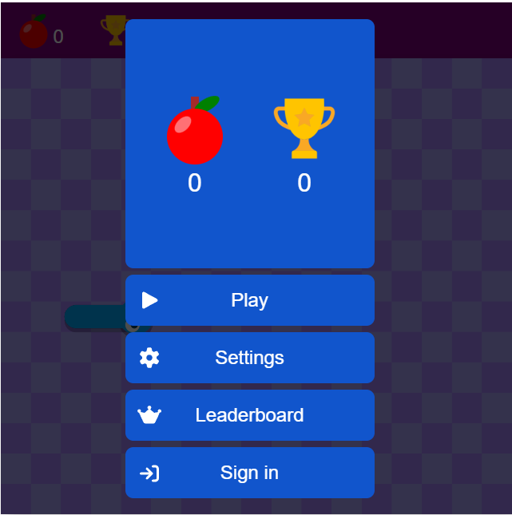
Рисунок 3.1 – Початкове меню

При натисканні кнопки грати, початкове меню зникає з екрану і користувач може керувати змійкою (рисунок 3.2). Після порзаки, коли змійка вдаряється об перешкоду з’являється післяігрове меню виду як на рисунку 3.1 для неавторизованих користувачів.
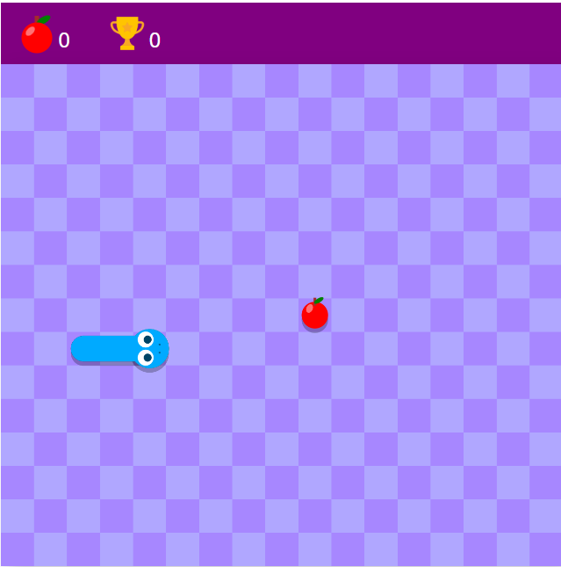
Рисунок 3.2 – Додаток після натискання кнопки грати

Повертачись до головного меню гри (рисунок 3.1) для прикладу натиснемо на кнопку налаштування. З’являється меню кастомізації ігрового процесу та можливість регулювати звуки гри та кнопкою «Apply», яка приводить в дію обрані налаштування (рисунок 3.3).
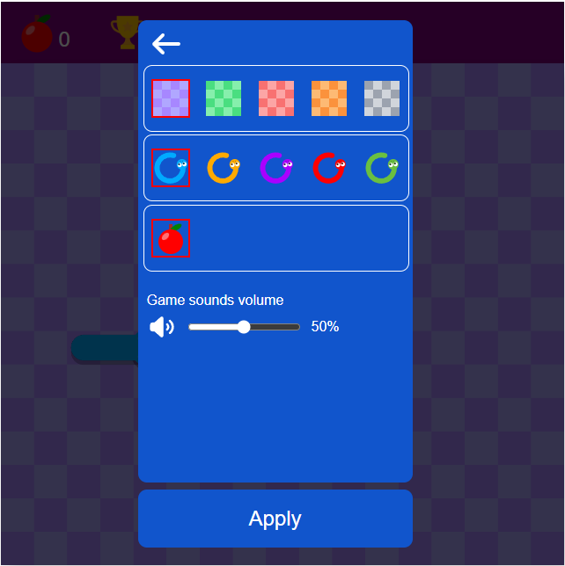
Рисунок 3.3 – Вікно налаштування гри

Якщо знову повернутися до головного меню та натиснути кнопку таблиці лідерів (Leaderboard) додаток виведе накращих гравців, які впорядковані по відповідним місцям орієнтуючись на їх найращих рахунок (рисунок 3.4). Таблицю лідерів можна прокручувати, в загальному додаток виведе 25 накращих гравців. Також потрібно розуміти, що до таблиці лідерів можуть потрапити тільки зареєстровані користувачі.
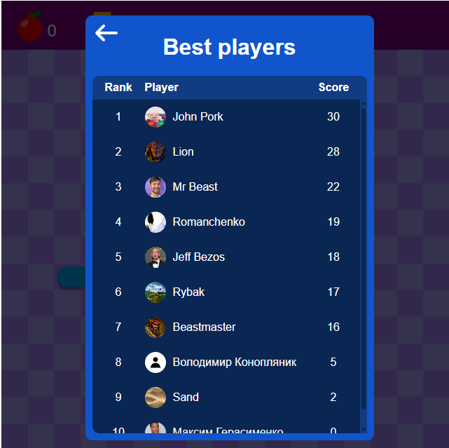
Рисунок 3.4 – Таблиця найкращих гравців

На цьому можливості звичайного неавторзованого користувача закінчується. В головному меню (рисунок 3.1). В нього є кнопка авторизації, після натискання якої, з’явиться вікно (рисунок 3.5) в якому користувач може увійти в акаунт за домогогою пошти та паролю. У випадку коли користувач немає зареєстрованого акаунту, то під зеленою кнопкою «Sign in» він може увійти натиснувши на виділений текст «Create an account».
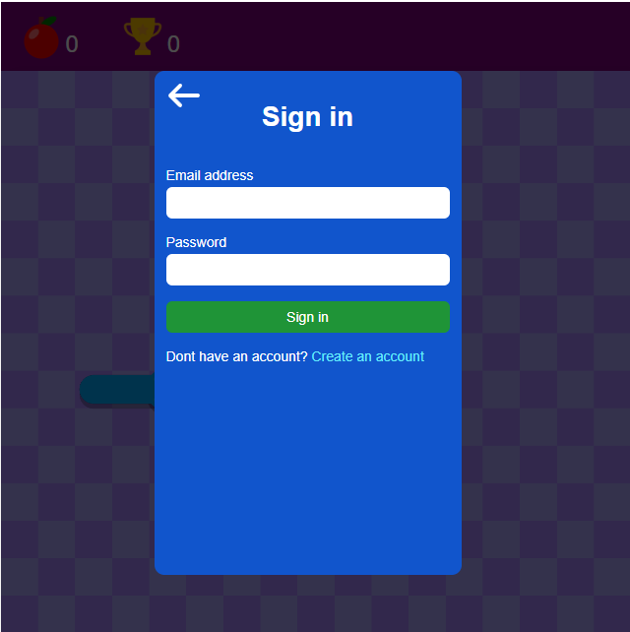
Рисунок 3.5 – Вікно авторизацї

Натиснувши виділений текст «Create an account», користувач перейде до сторінки реєстрації акаунту (рисунок 3.6). На цій сторінці користувач повинен вести свою пошту та назву акаунту, кожен із цих параметрів повинен бути унікальним і не займаним у додатку. В разі якщо або пошта або назва акаунту уже буде зайнята додаток попередить про це вивівши відповідне повідомлення. Повернутися до вікна реєстрації можна натиснувши білу стрілку в лівому верхньому куті або на відповідний виділений текст під кнопкою «Create account».
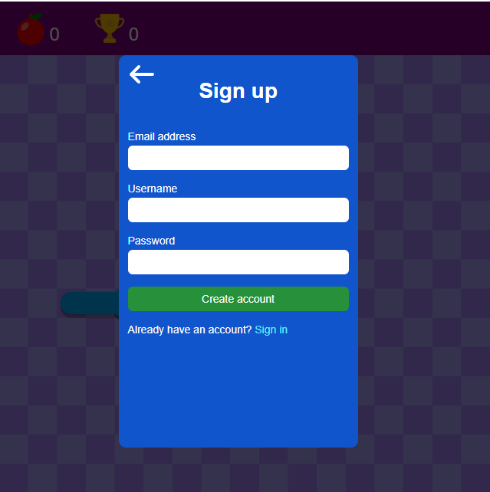
Рисунок 3.6 – Вікно реєстрації

Повернувшись до вікна авторизації (рисунок 3.5) та ввівши дані існуючого акаунту, вікно авторизації зникає та ми повертаємося до стандартного меню, яке ми бачили раніше на рисунку 3.1. Головними відміністями на рисунку 3.7 можна побачити, що зникла кнопка входу і з’явилася кнопка профілю на якій ми уже можемо спосетрігати нікнейм та аватар акаунту, якщо такий уже був раніше встановлений користувачем. Іншою відміністю це з’явився найкращий рахунок користувача, який зберігається в базі даних під цим аканутом.
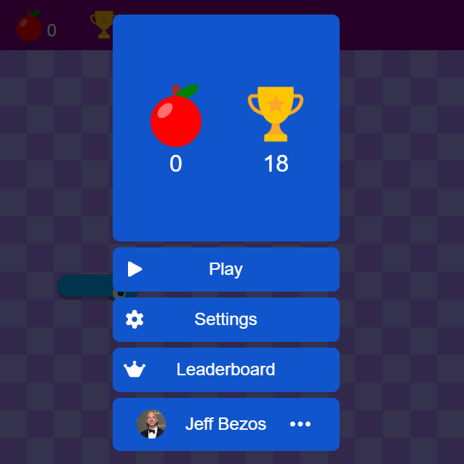
Рисунок 3.7 – Головне меню після авторизацї

Натиснувши на кнопку профілю у нас відкриється меню акаунту (рисунок 3.8). У меню яке з’явилося можна побачити, що воно розділене на кнопки та вільне місце, яке відведене для більш чіткішого зоображення фото профіля та нікнейму. Серед кнопок є можливість редагувати акаунт, переглядати статистику акаунту та вийти з профілю. Забігаючи на перед, в разі настикання кнопки виходу з акаунту користувач повертається до меню, яке бачить неавторизовний користувач (рисунок 3.1).
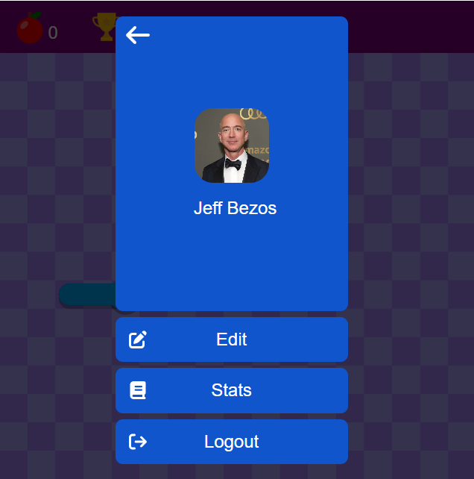
Рисунок 3.8 – Меню акаунту

Натиснувши на кнопку редагування профілю користувач бачить сторінку вигляду як на рисунку 3.9. Ця сторінка надає можливість редагувати нікнейм з урахуванням вимог, що назва акануту користувача повина бути унікальною. Також користувач може змінити поточну аватарку. Перед зміною аватарки користувач може загрузити свою картинку та у відповідно відведених макетах аватарів побачити як це буде виглядати для нього та інших користувачів. Щоб застосувати зміни, що виконав користувач він повинен натиснути на кнопку «Save». Також для зручності користувач може змінювати нікнейм та аватар як по одинці так і все відразу.
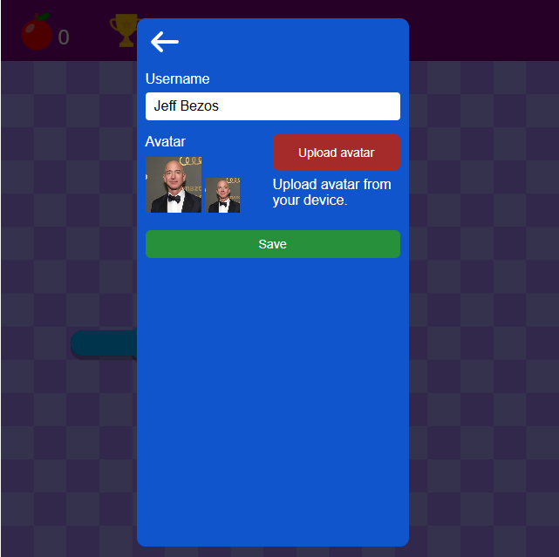
Рисунок 3.9 – Сторінка радагування акаунту

Повертаючись до меню акаунту (рисунок 3.8) натиснувши на кнопку статистики «Stats» у відкритій сторінці (рисунок 3.10) користувач може переглядати статистику власного акаунту. На цій сторінці зоображується загальна кількість зіграних ігор на укануту, з'їденої їжі, найкращий рахунок за весь час та дата і час останньої гри. Ця сторінка містить ще багато місця для створення нової статистики для нових режимів або інших досягнень.

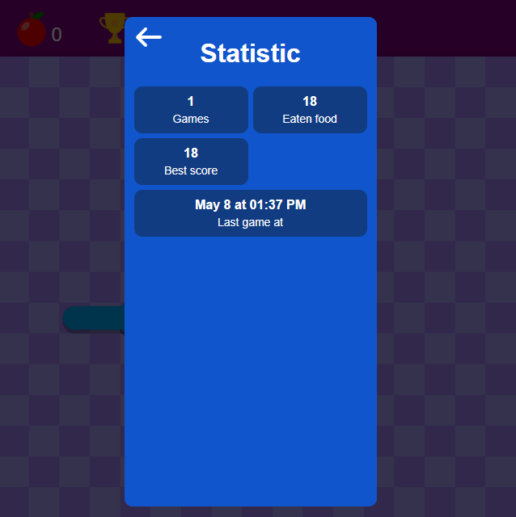
Рисунок 3.10 – Сторінка статистика акаунту

Отже, створений ігровий інтерфейс задовольняє базові вимоги для взаємодії з додатком. Заохочує користувачів авторизовуватися для отримання додаткових можливостей, змагання з іншими користувачами та перегляд персональної статистики. Але в той же час і не забороняє грати та володіти функціоналом гри користувачам, які не бажають авторизовуватися і грають без ігрового акаунту.

ВИСНОВКИ
Під час виконання курсової роботи було успішно реалізовано повноцінний вебдодаток – багатокристувацьку гру «Змійка» з системою курування обліковими записами. Програма забезпечує як захопливий ігровий процес із використанням сучасних графічних можливостей браузера, так і збереження персональної статистики користувачів у базі даних. Програмний продукт розроблено на мові програмування JavaScipt з використанням середовища виконання Node.js, фреймворку Express та реаляційною базою даних MySQL.
При написанні ігрової та серверної логіки було втілено низку архітектурних та цікавих рішень, що дозволило зробити код ефективним та функціональним. Окрему увагу було приділено розрахунку інтерполяції руху змійки для візуальної пласності, а також захисту паролів за допомогою алгоритму bcrypt та безпечній автентифікації через JSON Wb Tokens.
Розроблено інтуїтиво зрозумілий інтефейс користувача з можливістю персоналізації профілю, включаючи завантаження власних аватарів та відстеження особистих рекордів у глобальній таблиці лідерів та кастомізації ігрового процесу.
Під час розробки програми велась чітка структуризація модулів за класами та файлами. Поділа на клієнтську та серверну частини, а також використання незалжених шарів логіки, надає можливість у майбутньому легко розширювати функціонал, додавати ігрові режими або інтегрувати додаткові API.
Таким чином, завдяки цій курсовій роботі я мав змогу попрацювати над реалізацією свого першного комплксного Full-stack продукту. Під час написання програми я зміг глибше познайомитися з асинхронним програмуванням на JavaScipt та принципами побудови REST API. Отриманий досвід навчив мене логічно структурувати великі проєкти та розробляти алгоритми для вирішення складних технічних завдань.

СПИСОК ВИКОРИСТАНИХ ДЖЕРЕЛ

- Node.js documentation URL: https://nodejs.org/docs/latest/api/
- Express.js tutorials. URL: https://www.w3schools.com/nodejs/nodejs_express.asp
- JWT documentation URL: https://www.jwt.io/introduction#what-is-json-web-token
- Brycpt tutorial. URL: https://www.jwt.io/introduction#what-is-json-web-token

ДОДАТКИ
Додаток A. Фграгмент коду, файлу UserService.js
import { CONFIG } from "../config.js";

export class UserService {
constructor(game) {
this.game = game;
}

async get(path) {
const token = localStorage.getItem("token");
const response = await fetch(`${CONFIG.API_BASE_URL}/api/${path}`, {
method: "GET",
headers: {
"Authorization": `Bearer ${token}`
}
});

if (response.ok) {
const result = await response.json()
return result;
} else {
console.log("Error retrieving data from the server");
}
}

async getWithOutToken(path) {
const response = await fetch(`${CONFIG.API_BASE_URL}/api/${path}`, {
method: "GET"
});

if (response.ok) {
const result = await response.json()
return result;
} else {
console.log("Error retrieving data from the server");
}
}

async getBestScore() {
return (await this.get("user/best-score")).bestScore;
}

async getStatistic() {
return (await this.get("user/statistic")).statistic;
}

async getBestPlayersByScore(number) {
return (await this.getWithOutToken(`users/best-players?number=${number}`)).players;
}

async getAvatar() {
const avatarPath = (await this.get("user/avatar")).user_avatar;

if (!avatarPath) {
return CONFIG.DEFAULT_AVATAR_PATH;
}

return `${CONFIG.API_BASE_URL}${avatarPath}`;
}

getAvatarProperPath(avatar) {
if (!avatar) {
return CONFIG.DEFAULT_AVATAR_PATH;
}

return `${CONFIG.API_BASE_URL}${avatar}`;
}

async post(data, path) {
const token = localStorage.getItem("token");
const response = await fetch(`${CONFIG.API_BASE_URL}/api/${path}`, {
method: "POST",
headers: {
"Authorization": `Bearer ${token}`,
"Content-Type": "application/json"
},
body: JSON.stringify({ data })
});

if (!response.ok) {
console.log("Error saving data on the server");
}

const result = await response.json()
return result;
}

async postWithoutContentType(data, path) {
const token = localStorage.getItem("token");
const response = await fetch(`${CONFIG.API_BASE_URL}/api/${path}`, {
method: "POST",
headers: {
"Authorization": `Bearer ${token}`
},
body: data
});

if (!response.ok) {
console.log("Error saving data on the server");
} else {
const result = await response.json()
return result;
}
}

async saveGameResults() {
const user = await this.getStatistic();

const games_count = user.games_count + 1;
const total_eaten_food_count = user.total_eaten_food_count + this.game.score;
const best_score = (this.game.score > user.best_score) ? this.game.score : user.best_score;

const result = {
games_count,
total_eaten_food_count,
best_score
};

this.post(result, "user/statistic");
}

async saveUsername(username) {
return await this.post(username, "user/username");
}

async saveAvatar(avatar) {
const formData = new FormData();
formData.append('avatar', avatar);

return (await this.postWithoutContentType(formData, "user/avatar")).user_avatar;
}
}

